Инструкция по установке экземпляра программного обеспечения
Порядок аутентификации и идентификации пользователей на официальном сайте
Вход на информационный ресурс, размещенный в информационно-телекоммуникационной сети Интернет по адресу https://app.eqator.ru:
Шаг 1. Необходимо перейти в браузере по адресу: https://app.eqator.ru
Шаг 2. Попадаем на страницу входа:
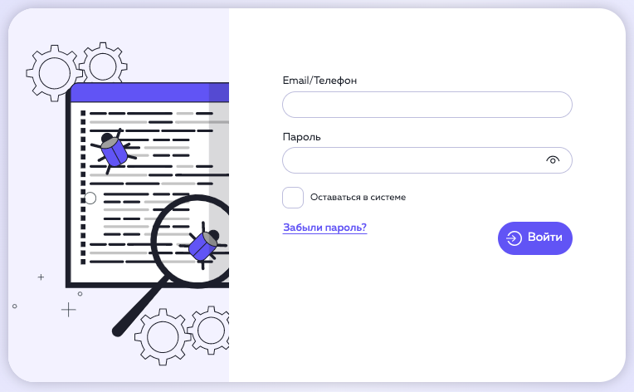
Рис. 1 – Вход в систему
Для того, чтобы войти в систему необходимо ввести email или телефон и пароль, затем нажать “Войти”. Для того, чтобы пользовательская сессия сохранилась в браузере можно отметить чекбокс “Оставаться в системе”.
Если данные введены верно, то происходит переход на главную страницу системы (дашборд).
Для того, чтобы получить учетную запись необходимо перейти на https://eqator.ru и оставить свои контакты в форме обратной связи.

